**S.I.G.T.**

Gestión de Proyecto Web.

TechBoss

| **Rol** | **Apellido** | **Nombre** | **C.I** | **Email** | **Tel/Cel.** |
| --- | --- | --- | --- | --- | --- |
| Coordinador | Veneri | Martín | 5.559.252-7 | martinchico27@gmail.com | 095278843 |
| Subcoordinador/a | Bobadilla | Julieta | 5.435.903-9 | julietabobadilla123@gmail.com | 093366757 |
| Integrante 1 | Mendez | Andrew | 5.565.388-8 | andrewnicolas145@gmail.com | 097088873 |
| Integrante 2 | Victoria | Fernández | 5.450.638-7 | Victoriadollanart777@gmail.com | 093354000 |

**Docente: Lippo Galan, Adriano.**





**Índice**

Nombre del Grupo 3

Integrantes y sus roles 3

Cómo está organizada nuestra empresa, según Mantei y Constantine 3

Implementación de metodología Agile 4

**Actas 5**

Actas de Reuniones de Primera Entrega 5

Actas de Reuniones Segunda Entrega 7

Actas de Reuniones Tercera Entrega 8

Plan de contingencias 11

Gráficas de esfuerzo 14

Criterios de aceptación de Historias de Usuario 15

Cálculo de métricas 16

**Gestión y control 18**

Base de Datos III 18

Formación empresarial 19

Sistemas Operativos III 20

Análisis y Diseño de Aplicaciones 21

Gestión de Proyectos Web 22

Programación III 23

Diseño Web II 24

Inglés 25

Sociología 25

**Hoja testigo 26**

# 

## 

# Nombre del Grupo

La palabra "Boss" es jefe en inglés a lo que lo relacionamos con liderazgo y "Tech" de tecnología. Por lo que llamarnos **TechBoss** podría transmitir un sentido de emprendimiento y liderazgo en el ámbito tecnológico.

## Integrantes y sus roles

**ROLES**

* Martin Veneri es el coordinador y encargado de la asignatura Programación Web debido a su gran compromiso y conocimiento en dicha materia
* Julieta Bobadilla es sub coordinadora y encargada en la asignatura de Sistemas Operativos III ya que su capacidad y voluntad en dicha materia es muy extensa.
* Andrew Méndez se encarga de la asignatura de Diseño Web II ya que le gusta la creatividad y diseñar a la vez.
* Victoria Fernández va a ser la encargada de la asignatura Bases de Datos II ya que le interesa y le gusta dicha materia.

# Cómo está organizada nuestra empresa, según Mantei y Constantine

Nuestra empresa se va a basar en Descentralizado Democratico (DD) ya que no tiene un jefe permanente, las decisiones y enfoques se hacen de acuerdo con todo el grupo y la comunicación entre los miembros es horizontal.

El paradigma de organización de nuestra empresa va a ser Paradigma Abierto ya que el trabajo se desarrolla en colaboración con el equipo.

# Implementación de metodología Agile

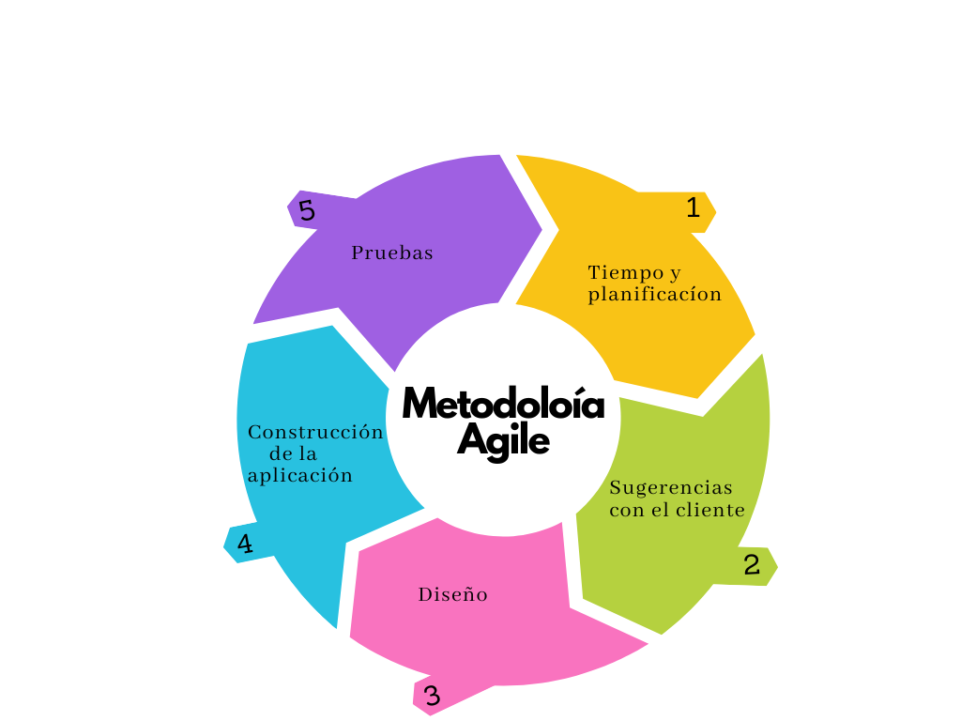

# Actas

## Actas de Reuniones de Primera Entrega

## 

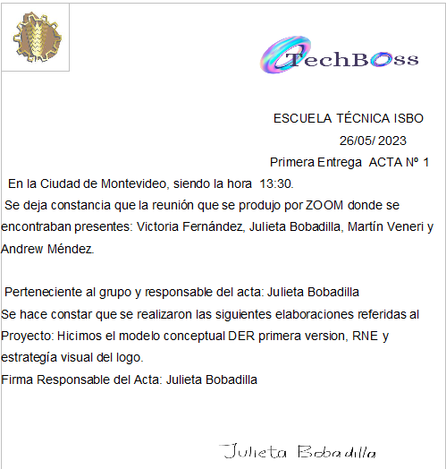



# 



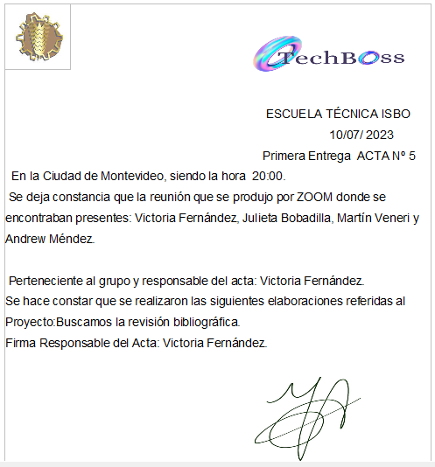

## Actas de Reuniones Segunda Entrega

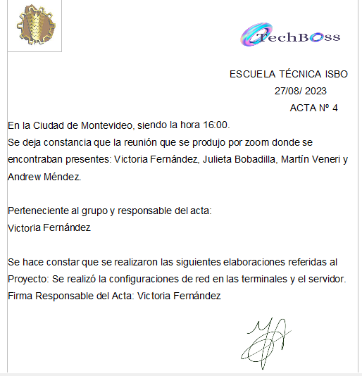

## Actas de Reuniones Tercera Entrega

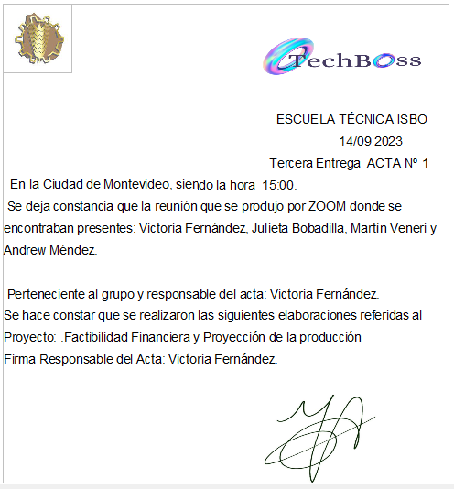

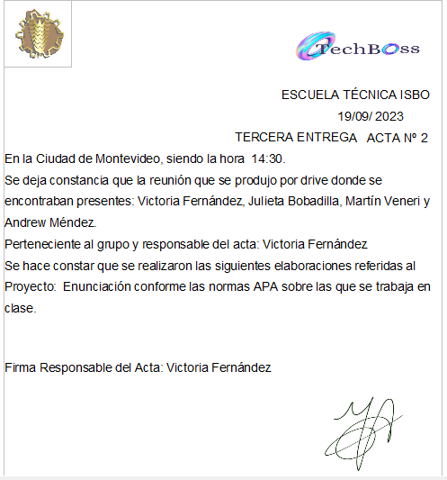

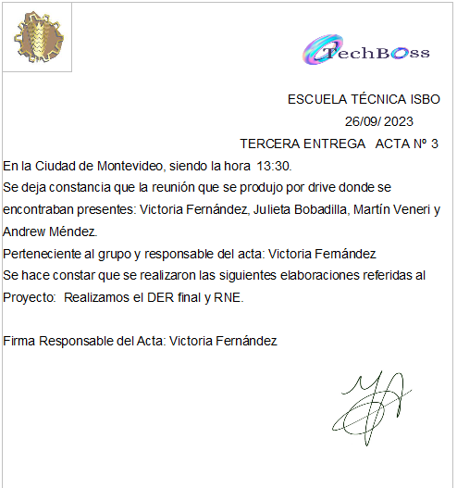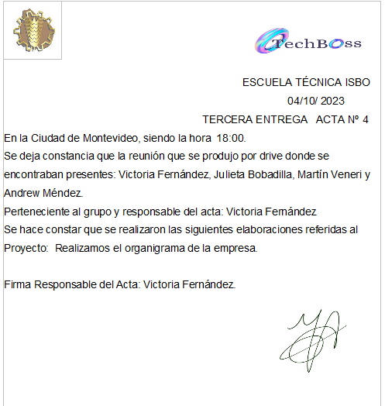

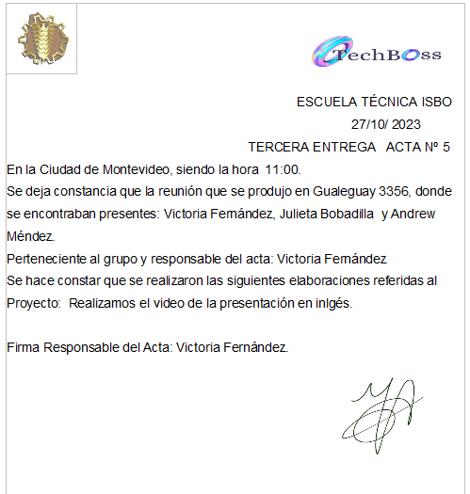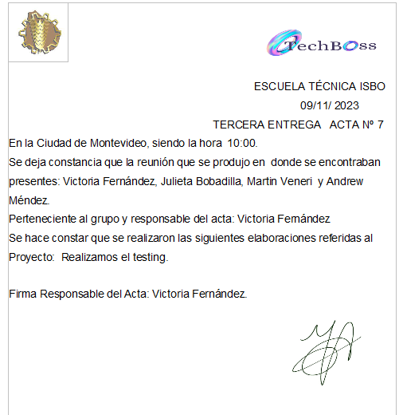

## 

## 

## 

## 

## 

# Plan de contingencias

| **ID** | **Riesgo** | **Descripción** | **Probabilidad** | **Impacto** | **Estrategias** |
| --- | --- | --- | --- | --- | --- |
| 001 | Incendio | Un incendio es un fenómeno destructivo en el cual el fuego se propaga de manera descontrolada y puede causar daños materiales, lesiones e incluso la pérdida de vidas humanas. | Hay mucha probabilidad ya que como es una empresa de software por lo cual implica muchas computadores constantemente encendidas con la corriente puede haber un corto circuito | Si no se realizan copias de seguridad diariamente de los datos, la pérdida de información valiosa puede causar una quiebra para la empresa. | La principal estrategia es no comer ni tomar cerca donde se encuentren computadoras, después cuando terminemos de usar el dispositivo apagarlo. |
| 002 | Desastres Naturales | Los desastres naturales son eventos extremos y por lo general destructivos que ocurren como resultado de procesos naturales en la Tierra.  Pueden tener un impacto significativo en el medio ambiente, las comunidades y sobre todo en la economía. | Uruguay es un país relativamente seguro en términos de desastres naturales en comparación con algunas otras regiones del mundo. Sin embargo, existen ciertos riesgos y probabilidades.  -Inundaciones.  -Tormentas y vientos fuertes.  -Sismos.  -Olas de Calor y sobre todo Sequías. | Los desastres naturales pueden interrumpir las tareas normales de la empresa. Esto incluye la incapacidad de los empleados para acceder a la oficina o trabajar de manera remota debido a cortes de energía o daños en la infraestructura. | Seguridad Física:  Proteger las instalaciones y los equipos contra daños físicos mediante medidas de seguridad adecuadas, como sistemas de alarma contra incendios y sismos  y protección contra inundaciones.  Trabajo Remoto:  Establecer políticas y sistemas  que permitan al personal trabajar de forma remota en caso de que las instalaciones de la empresa sean inaccesibles.  Comunicación.  Desarrollar un sistema de comunicación de emergencia  para mantener a los empleados informados. |
| 003 | Ciberataques | Los ciberataques se llevan a cabo con la intención de robar información, causar daños, interrumpir o realizar otras acciones perjudiciales | En este caso por el momento no creemos tener un ciberataque ya que la empresa es nueva en el mercado. | Un ciberataque puede resultar en la pérdida o el robo de datos sensibles, como información financiera, datos de clientes y registros internos. La divulgación de un ciberataque puede dañar la reputación de la empresa y puede traer consecuencias legales y financieras. | Informar a todo el personal sobre las amenazas cibernéticas.  Definir procedimientos para el manejo seguro de datos, contraseñas y acceso a sistemas críticos. |
| 004 | Robo de equipos | El robo de equipos de la empresa es un incidente en el que personas no autorizadas ingresan a las instalaciones de la empresa y sustraen equipos electrónicos. | No creemos que haya una posibilidad de robo pero lo tendremos presente como una contingencia. | La pérdida de equipos robados puede ser costosa para la empresa por el costo para reemplazar los equipos y dispositivos perdidos. | Instalar sistemas de seguridad, como cámaras de vigilancia, sistemas de alarma y cerraduras de alta seguridad en las puertas y ventanas.  Llevar un registro detallado de todos los equipos y dispositivos, etiquetar los equipos con identificaciones para facilitar su seguimiento. |
| 005 | Fallas en el suministro eléctrico | Cuando la demanda de electricidad supera la capacidad de la red eléctrica, puede producir una sobrecarga que resulta en un corte de energía. | La probabilidad de que ocurran fallas eléctricas en la empresa es bastante grande ya que vamos a estar en un edificio donde hay más empresas con bastantes dispositivos. | Dependiendo de la duración de la interrupción puede causar diversas consecuencias. Por ejemplo; si no contamos con sistemas de respaldo adecuados, una interrupción eléctrica podría resultar en la pérdida de datos no guardados,incluye-  ndo documentos importantes y proyectos en curso. | Instalar generadores de respaldo que puedan proporcionar energía eléctrica durante cortes de energía.  Realizaremos mantenimiento regular en equipos eléctricos para reducir el riesgo de fallas inesperadas. |

# Gráficas de esfuerzo

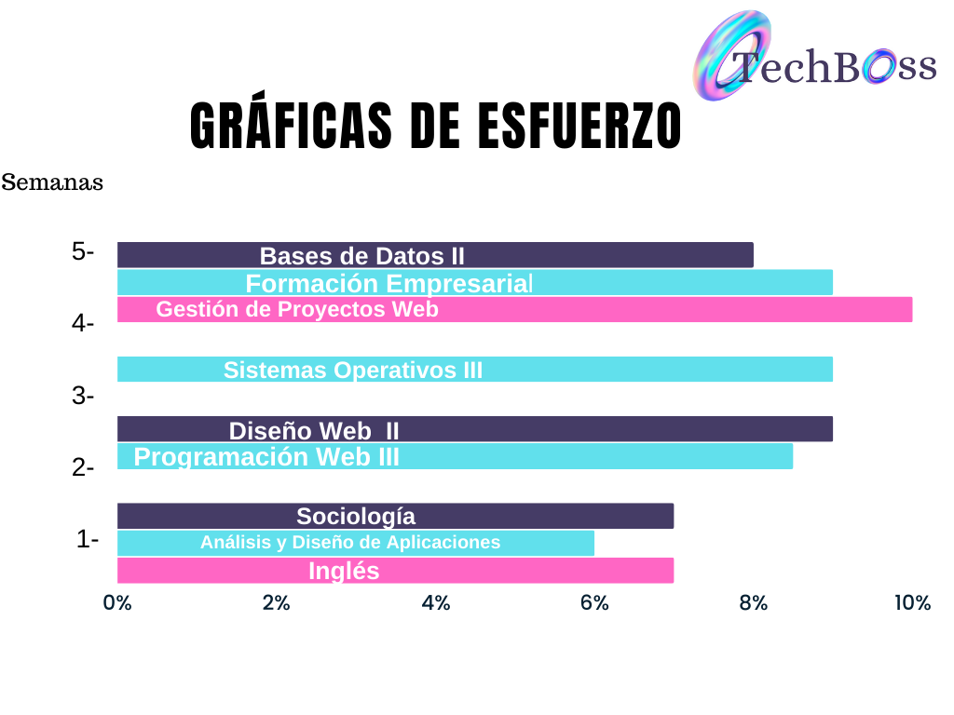

# Criterios de aceptación de Historias de Usuario

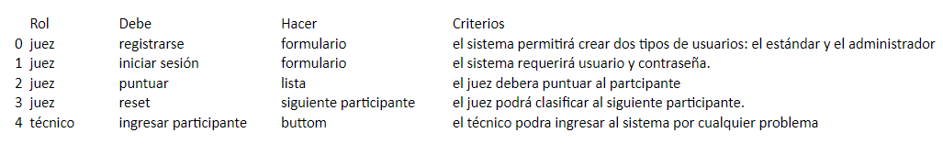

# Cálculo de métricas

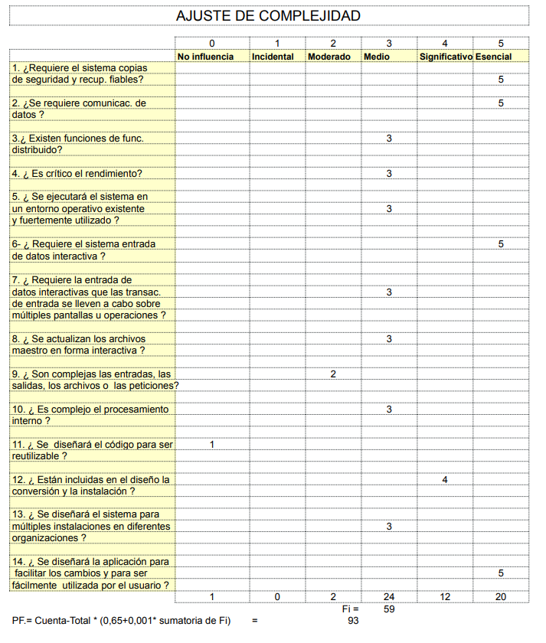

# Gestión y control

### **Base de Datos III**

| Gestión | | | | Control | | | |
| --- | --- | --- | --- | --- | --- | --- | --- |
| Planear | | | Hacer | | Verificar | | Actuar |
| Actividad | Tiempo  estimado | Tiempo  real | Recursos | Resultado | Coordinador | Riesgos  detectados | Actuar-re planificación |
| Modelo conceptual (DER) | 1 día | 1 día | Victoria Fernández | 0 | Martín Veneri | Error | Medida |
| Esquema Relacional normalizado (3ra. Forma Normal). | 2 horas | 2 horas | Victoria Fernández | 0 | Martín Veneri | Error | Medida |
| RNE. | 1 hora | 1 hora | Victoria Fernández | 0 | Martín Veneri | Error | Medida |
| Sentencias DDL para la creación de tablas y estructuras necesarias. | 3 horas | 2 horas | Victoria Fernández | 1 | Martín Veneri | Error | Medida |
| Estudio de los permisos sobre BD. | 1 día | 1 día | Victoria Fernández | 0 | Martín Veneri | Error | Medida |
| Sentencias DCL | 1 hora | 1 hora | Victoria Fernández | 0 | Martín Veneri | Error | Medida |
| Primera implementación física de la Base de Datos en el servidor de la empresa. | 3 horas | 3 horas | Victoria Fernández | 0 | Martín Veneri | Error | Medida |
| Gestión de usuarios y permisos. | 1 hota | 30 minutos | Victoria Fernández |  | Martín Veneri | Error | Medida |

### 

### **Formación empresarial**

| Gestión | | | | Control | | | |
| --- | --- | --- | --- | --- | --- | --- | --- |
| Planear | | | Hacer | | Verificar | | Actuar |
| Actividad | Tiempo  estimado | Tiempo  real | Recursos | Resultado | Coordinador | Riesgos  detectados | Actuar-replanificación |
| Forma jurídica. | 1 hora | 1 hora y media | Victoria Fernández | 30 minutos | Martín Veneri | Nada | Medida |
| Trámites al inicio de la empresa | 3 horas |  | Victoria Fernández | 1 | Martín Veneri | Nada | Medida |
| Diseño de comprobantes | 1 hora | 1 hora | Victoria Fernández | 0 | Martín Veneri | Nada | Medida |
| Matriz FODA. | 2 horas | 1hora | Victoria Fernández | 1 | Martín Veneri | Nada | Medida |
| Plan de Marketing | 1 horas | 1 horas | Victoria Fernández | 0 | Martín Veneri | Nada | Medida |
| Mezcla Comercial. | 30 minutos | 30 minutos | Victoria Fernández | 0 | Martín Veneri | Nada | Medida |

### 

### 

### 

### 

### 

### 

### **Sistemas Operativos III**

| Gestión | | | | Control | | | |
| --- | --- | --- | --- | --- | --- | --- | --- |
| Planear | | | Hacer | | Verificar | | Actuar |
| Actividad | Tiempo  estimado | Tiempo  real | Recursos | Resultado | Coordinador | Riesgos  detectados | Actuar-replanificación |
| Usuarios necesarios en el sistema operativo creados de acuerdo al estudio de roles. | 1 día | 1 día | Julieta Bobadilla | 0 | Julieta Bobadilla | NADA | Medio |
| Menú para el Operador del Centro de Cómputos,  primera versión (contiene los scripts de: usuarios, grupos, red, servicios, firewall y  respaldo local). | 2 día | 1 día | Julieta Bobadilla | 1 | Julieta Bobadilla | ERROR | Medio |
| Configuraciones de red en las terminales y el servidor. | 1 día | 2 días | Julieta Bobadilla | -1 | Julieta Bobadilla | NADA | Medio |
| Configuración del servicio SSH en el cliente y el servidor | 1 día | 6 horas | Julieta Bobadilla | -5 | Julieta Bobadilla | NADA | Medio |
| Archivos crontab con rutinas de backup y sus correspondientes scripts para el  administrador. | 1 día | 1 día | Julieta Bobadilla | 0 | Julieta Bobadilla | ERROR | Medio |
| Configuración del firewall de Gnu/Linux | 1 día | 3 días | Julieta Bobadilla | -2 | Julieta Bobadilla | NADA | Media |
| Filtrado de Ips mediante Firewall. | 3 días | 2 días | Julieta Bobadilla | 1 | Julieta Bobadilla | NADA | Media |

### 

### 

### **Analisis y Diseño de Aplicaciones**

| Gestión | | | | Control | | | |
| --- | --- | --- | --- | --- | --- | --- | --- |
| Planear | | | Hacer | | Verificar | | Actuar |
| Actividad | Tiempo  estimado | Tiempo  real | Recursos | Resultado | Coordinador | Riesgos  detectados | Actuar-replanificación |
| Historia de usuarios (Product backlog - Sprint backlog) en coordinación con el  Profesor de gestión de Proyecto (Propuesta y aplicación). | 5 horas | 4 horas | Andrew Mendez | 1 hora | Martin Veneri | NADA | MEDIDA |
| Diagrama UML (Casos de Uso) (Planilla y Diagramación) | 3 horas | 1 hora | Andrew Mendez | 2 horas | Martin Veneri | NADA | MEDIDA |
| Diagrama de Clases | 3 horas | 4 horas | Andrew Mendez | -1 hora | Martin Veneri | NADA | MEDIDA |
| Análisis Costo-Beneficio. | 4 horas | 2 horas | Andrew Mendez | 2 horas | Martin Veneri | NADA | MEDIDA |
| Cálculo de métricas del proyecto. | 3 dias | 2 dias | Andrew Mendez | 1 dia | Martin Veneri | NADA | MEDIDA |

### 

### **Gestión de Proyectos Web**

| Gestión | | | | Control | | | |
| --- | --- | --- | --- | --- | --- | --- | --- |
| Planear | | | Hacer | | Verificar | | Actuar |
| Actividad | Tiempo  estimado | Tiempo  real | Recursos | Resultado | Coordinador | Riesgos  detectados | Actuar-replanificación |
| Revisión de diagrama Kanban | 1 día | 1 día | Victoria Fernández | 0 | Martín Veneri | Nada | Medida |
| Actas de reuniones | 1 día | 1 día | Victoria Fernández | 0 | Martín Veneri | Nada | Medida |
| Revisión de metodología Agile | 2hgoras | 1 hora | Victoria Fernández | 1 | Martín Veneri | Nada | Medida |
| Plan de contingencias | 3 días | 2 días | Victoria Fernández | 1 | Martín Veneri | Nada | Medida |
| Gráficas de esfuerzo | 1 hora | 1 hora | Victoria Fernández | 0 | Martín Veneri | error | Medida |
| Criterios de aceptación de Historias de Usuario | 2 horas | 2 horas | Victoria Fernández | 0 | Martín Veneri | Nada | Medida |

### **Programación III**

| Gestión | | | | Control | | | |
| --- | --- | --- | --- | --- | --- | --- | --- |
| Planear | | | Hacer | | Verificar | | Actuar |
| Actividad | Tiempo  estimado | Tiempo  real | Recursos | Resultado | Coordinador | Riesgos  detectados | Actuar-replanificación |
| USB correctamente identificado con el nombre del grupo de proyecto, acompañado  con la correspondiente carátula oficial del proyecto con las correcciones de la  primera entrega más los avances de la segunda. | 5 día | 4 día | Martín Veneri | 1 | Martín Veneri | Nada | Medida |
| Proyecto subido al repositorio en github.com creado previamente en la asignatura  Gestión de Proyectos WEB con las correcciones de la primera entrega más la  segunda. | 1 día | 1 día | Martín Veneri | 0 | Martín Veneri | Nada | Medida |
| Estructura del proyecto en 3 capas siguiendo los conceptos de la POO. | 5 días | 4 días | Martín Veneri | -1 | Martín Veneri | error | Medida |
| Historial de cambios generado por la herramienta git. | 3 días | 2 días | Martín Veneri | 1 | Martín Veneri | Nada | Medida |

### **Diseño Web II**

| Gestión | | | | Control | | | |
| --- | --- | --- | --- | --- | --- | --- | --- |
| Planear | | | Hacer | | Verificar | | Actuar |
| Actividad | Tiempo  estimado | Tiempo  real | Recursos | Resultado | Coordinador | Riesgos  detectados | Actuar-replanificación |
| Mockup (mobile y PC) y prototipado. | 1 día | 1 día | Martín Veneri | 0 | Martín Veneri | Nada | Medida |
| Formularios | 5 día | 4 día | Martín Veneri | 1 | Martín Veneri | error | Medida |
| Conexión con la Base de Datos aplicando PHP. | 1 horas | 1 hora | Martín Veneri |  | Martín Veneri | Nada | Medida |

### **Inglés**

| Gestión | | | | Control | | | |
| --- | --- | --- | --- | --- | --- | --- | --- |
| Planear | | | Hacer | | Verificar | | Actuar |
| Actividad | Tiempo  estimado | Tiempo  real | Recursos | Resultado | Coordinador | Riesgos  detectados | Actuar-replanificación |
| Video presentación | 1 semana | 2 semanas | Andrew Méndez | -1 | Martín Veneri | Nada | Medida |
| spot | 2 días | 1 día | Andrew Méndez | 1 | Martín Veneri | Nada | Medida |

### **Sociología**

| Gestión | | | | Control | | | |
| --- | --- | --- | --- | --- | --- | --- | --- |
| Planear | | | Hacer | | Verificar | | Actuar |
| Actividad | Tiempo  estimado | Tiempo  real | Recursos | Resultado | Coordinador | Riesgos  detectados | Actuar-replanificación |
| Marco teórico y fuentes bibliográficas consultadas. | 1 semana | 2 semanas | Andrew Méndez | -1 | Martín Veneri | Nada | Medida |
| Formulación de objetivos y resultados esperados. | 2 semanas | 2 semanas |  | 0 | Martín Veneri | error | Medida |
| Identificación de limitaciones del estudio. | 4 días | 3 día | Andrew Méndez | 1 | Martín Veneri | Nada | Medida |

# **Hoja testigo**

Coordinador: Martín Veneri Sub coordinador/a: Julieta Bobadilla 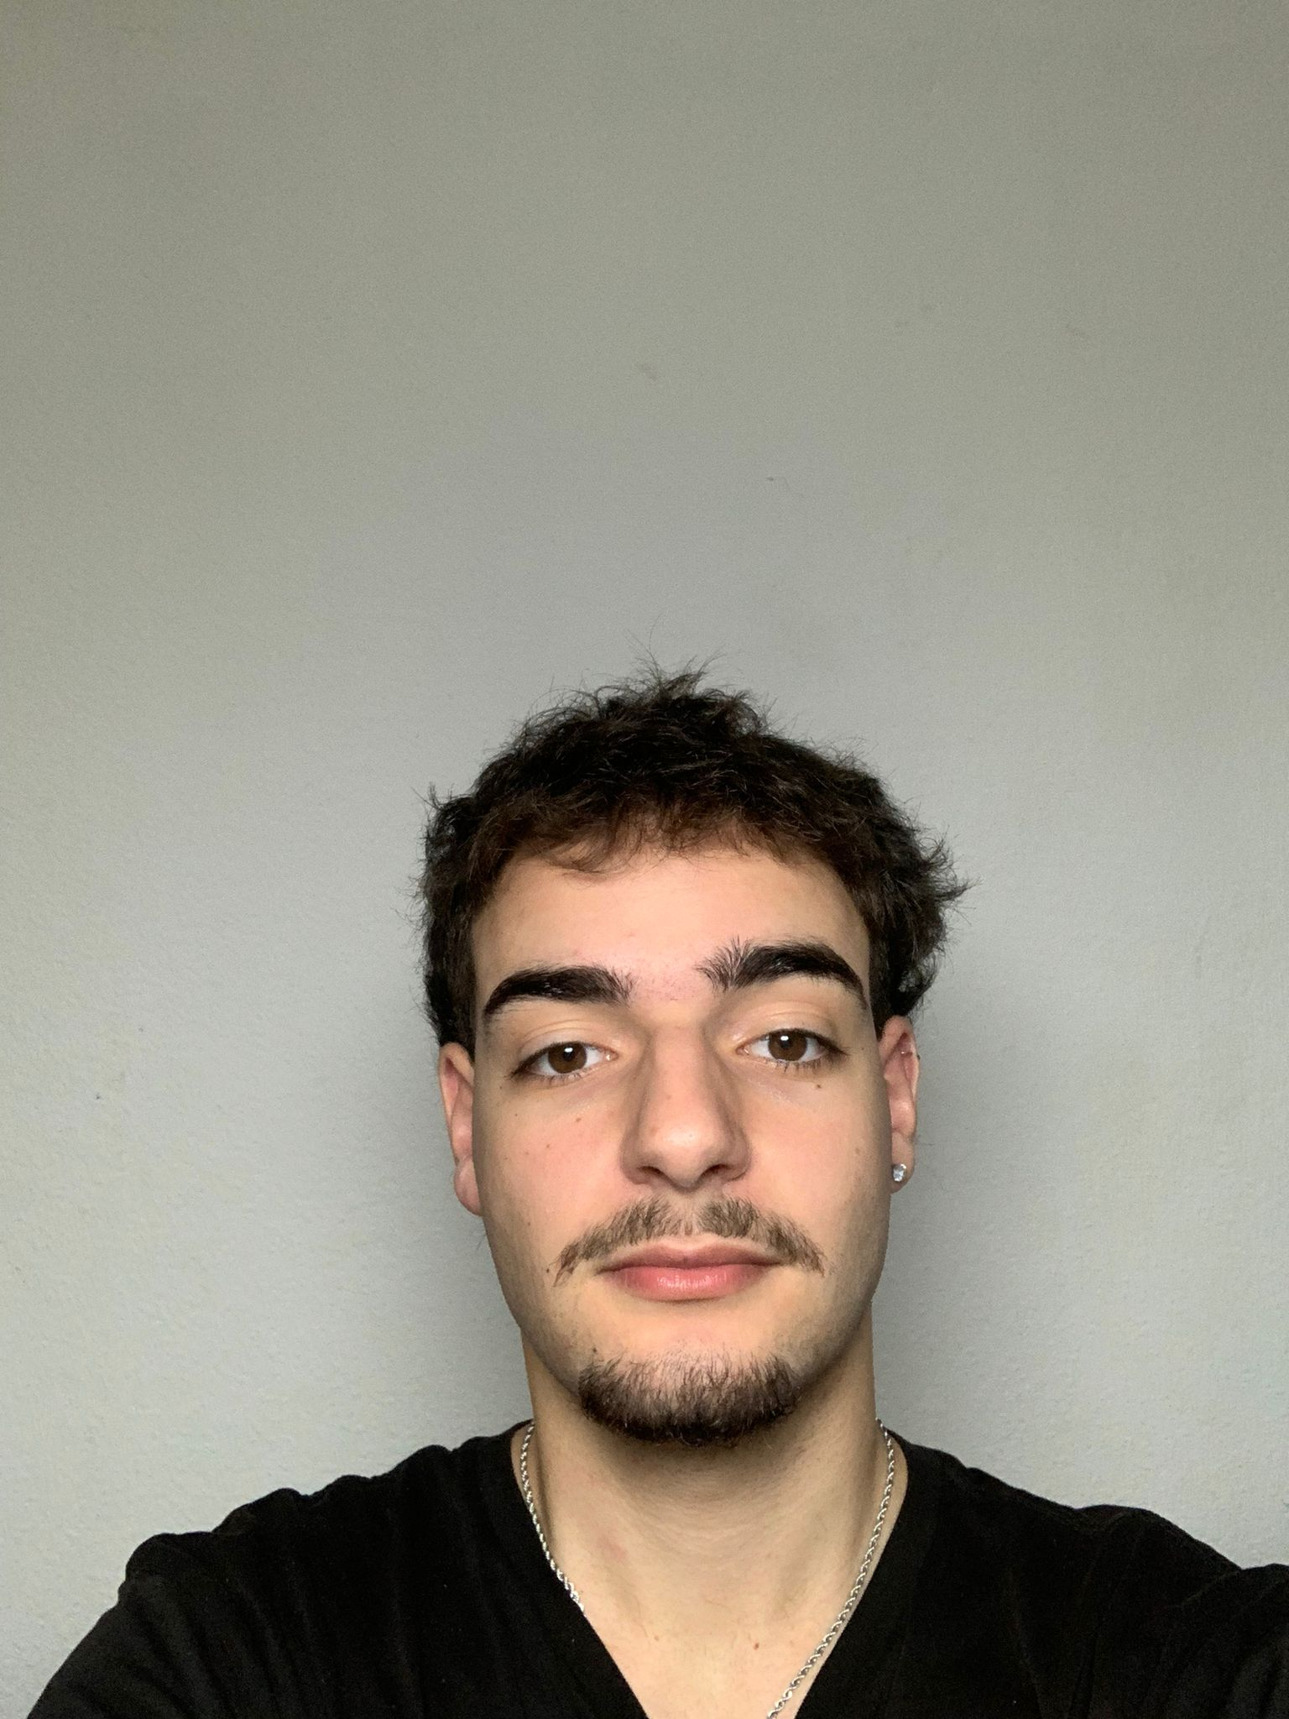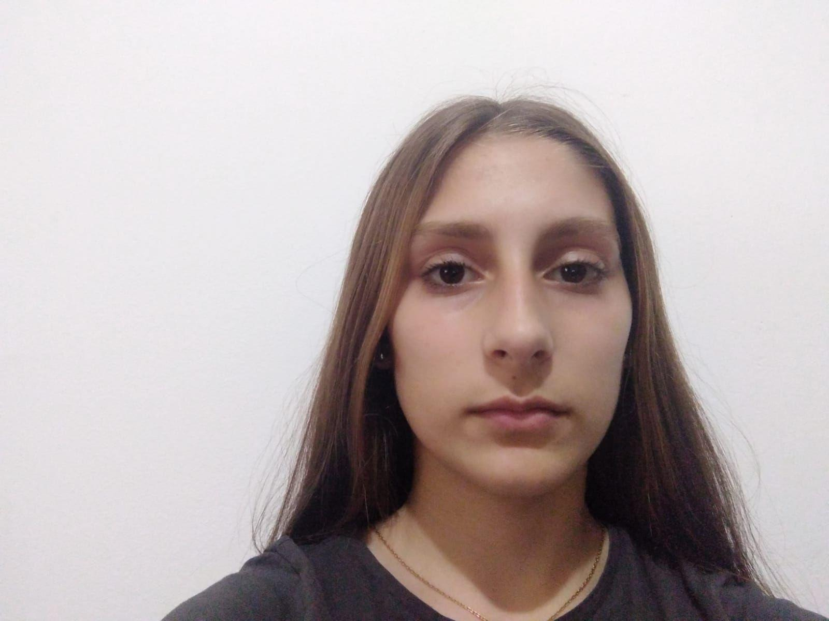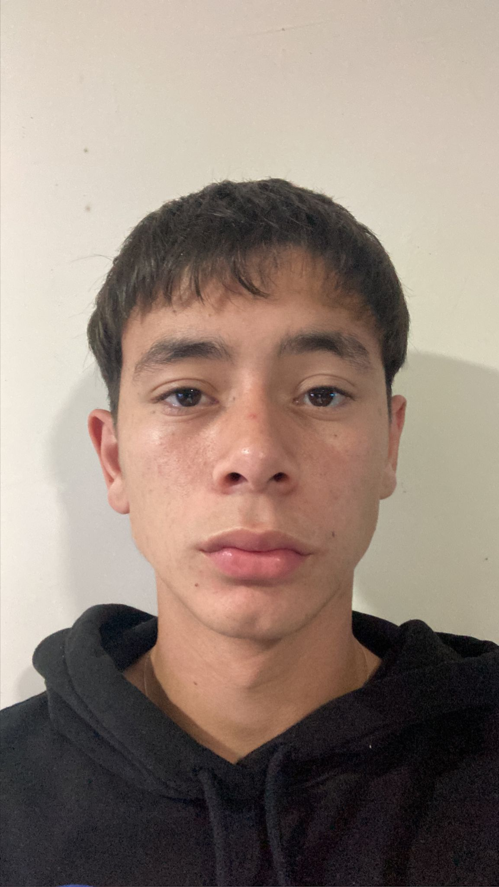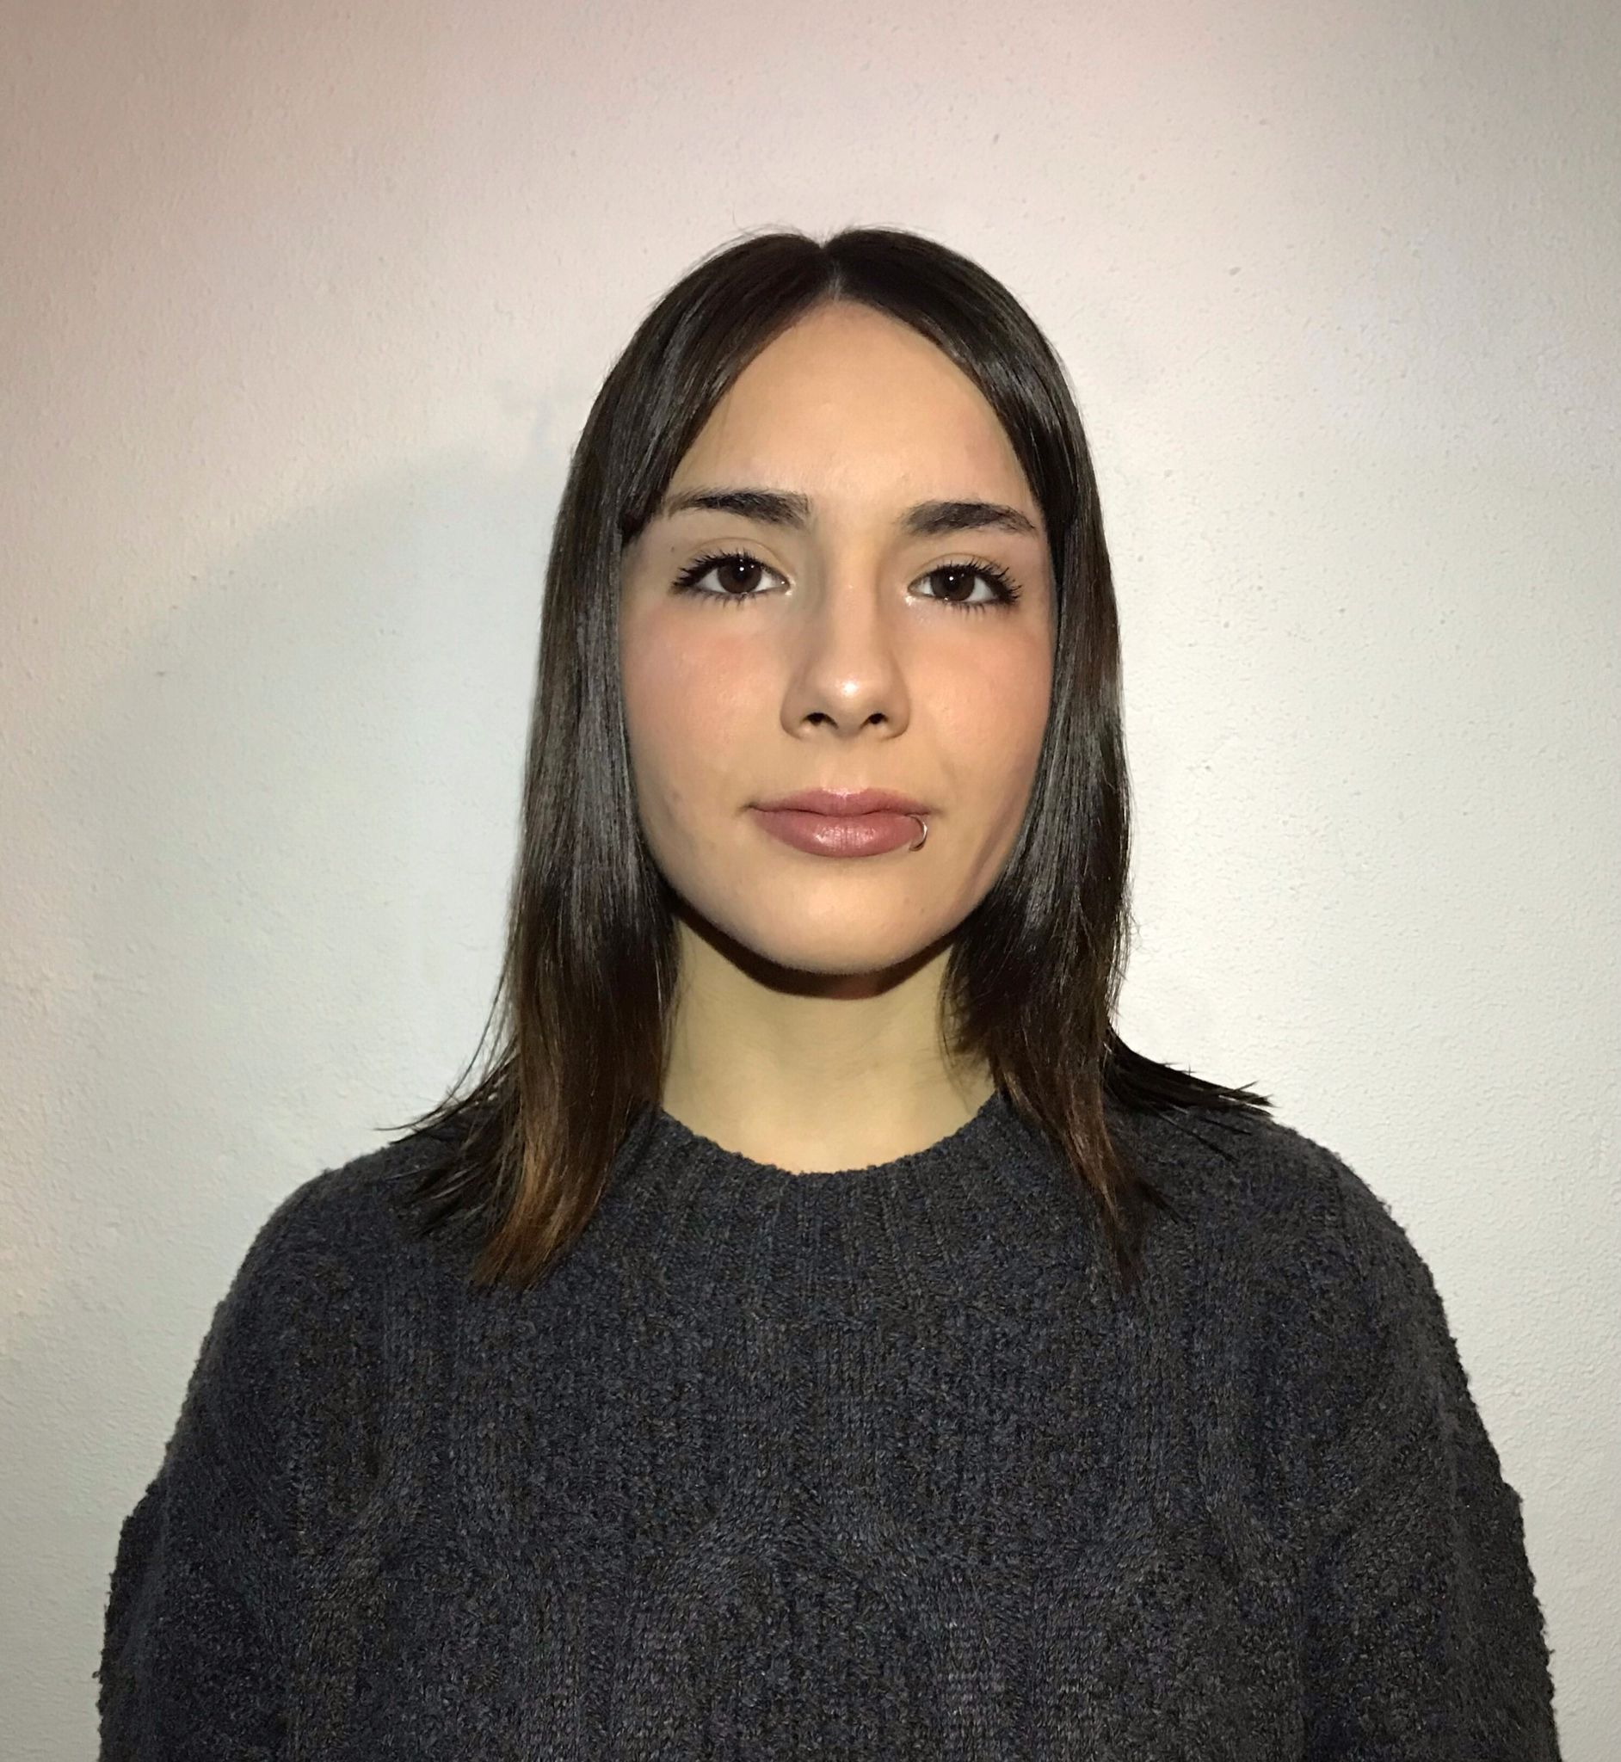

Integrante 1: Andrew Méndez Integrante 2: Victoria Fernández